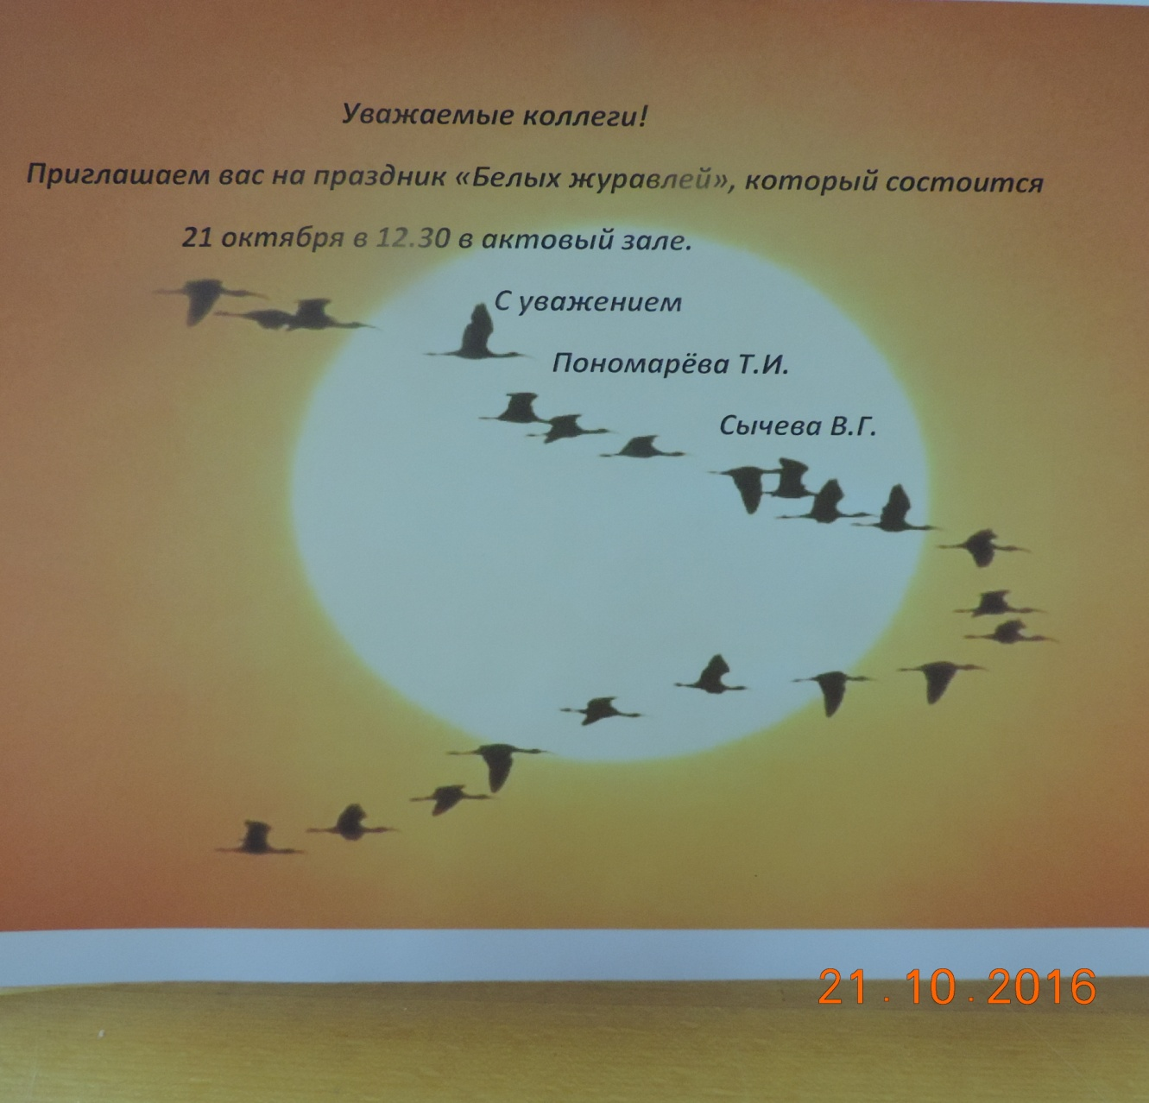Сценарий
«Праздник Белых журавлей»
Мероприятие провели: учитель русского языка и литературы Пономарёва Т.И., учитель изобразительного искусства Сычёва В.Г.
Цели:
1. Познакомить учащихся историей проведения праздника .
2.Стимулировать патриотические чувства ребят.
3. Зародить желание поближе познакомиться с творчеством Расула Гамзатова.
Форма проведения: Литературная гостиная
Слайд 1
Видео - песня о журавле
Слайд 2
Ведущий 1.Один из самых поэтичных праздников России – это День Белых журавлей, который отмечается в нашей стране и в бывших союзных республиках ежегодно 22 октября. Он учрежден народным поэтом Дагестана Расулом Гамзатовым как праздник духовности, поэзии и как светлая память о павших на полях сражений во всех войнах.
Слайд 3
Ведущий 2. Что символизирует белый журавль?
Во многих народных сказаниях журавль символизирует благополучие и мир. Там, где эта птица – свет, добро, надежда на прекрасное будущее. В японском эпосе журавль ассоциируется с долголетием и обеспеченной жизнью, а для китайцев это – символ вечной жизни. В африканских притчах эта птица упоминается как посланник высших сил, посредник, через которого можно общаться с богами на небесах. Христиане же считают журавля символом смирения и послушания.
У каждого народа – своя легенда о журавлях. Вот одна из них.
Инсценировка притчи «Журавли» 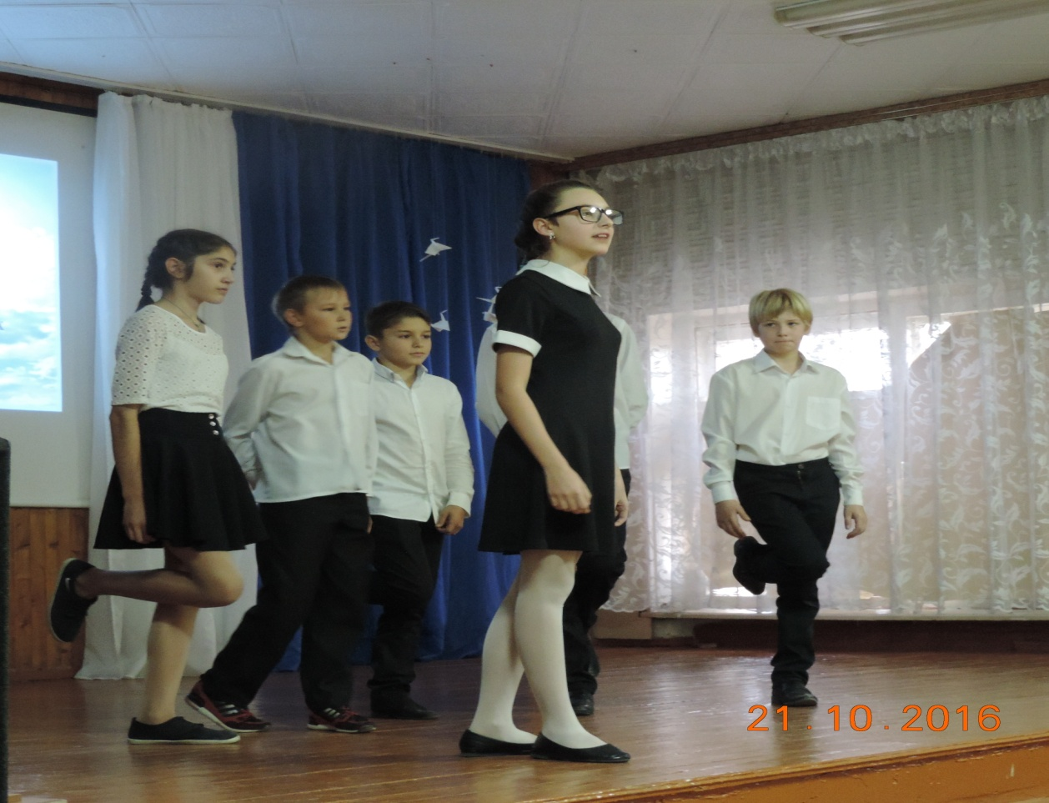
Слайд 4
Ведущий 1. Созданный Расулом Гамзатовым Праздник Белых журавлей до сих пор тревожит сердца, подтверждая значимость поэтического слова в нашей жизни.
Расул Гамзатов – особая страница многонациональной советской поэзии, да и всей отечественной культуры 20 века. За выдающиеся достижения в области литературы он отмечен многими званиями и премиями Дагестана, России, Советского Союза и мира:
*народный поэт Дагестана,
* Герой Социалистического труда,
* лауреат Ленинской премии,
*Государственных премий РСФСР и СССР,
*международной премии «Лучший поэт 20 века».
Его поэзия и сегодня объединяет людей разных национальностей, учит добру, мудрости и любви. Она давно перешагнула границы родного государства и стала мировым достоянием.
Ведущий 2.
Мне кажется порою, что солдаты,
С кровавых не пришедшие полей,
Не в землю нашу полегли когда – то,
А превратились в белых журавлей.
Слайд 5
Ведущий 2. Именно эти стихи, положенные на музыку Яном Френкелем, стали песней – реликвией, гимном памяти погибшим во время ВОВ солдатам, которых авторы сравнивали с клином летящих журавлей, а впоследствии – и жертвам терроризма, Чернобыльской катастрофы, военных конфликтов.
Слайд 6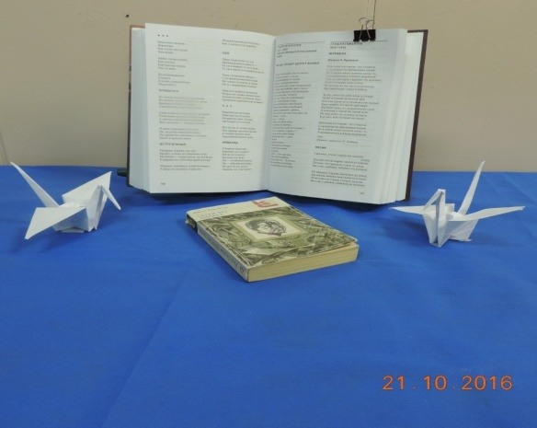
Ведущий 1.И в сегодняшние непростые времена песня, как никогда, значима для всего мира. Её мелодия обладает особым секретом воздействия на слушателей: сколько бы она ни звучала, её невозможно воспринимать без волнения. «Журавли» - песня – реликвия, песня - молитва, песня, с которой каждый вспоминает свою войну.
Песня «Журавли» (исполняют учителя школы
Жидкова О.В. и
Сурунжу Н.Н.)
Видео «Летят журавли»
Мне кажется порою, что солдаты,
С кровавых не пришедшие полей,
Не в землю нашу полегли когда – то,
А превратились в белых журавлей.

Они до сей поры с времен тех дальних
Летят и подают нам голова,
Не потому ль так часто и печально
Мы замолкаем, глядя в небеса?
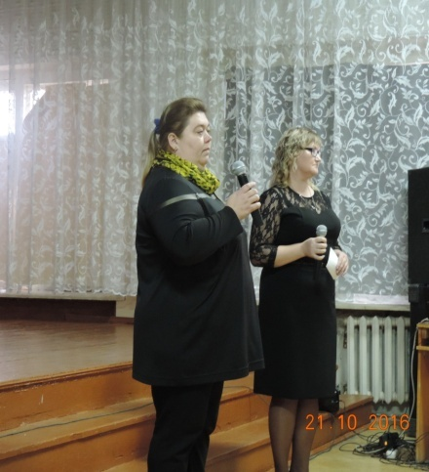

Летит, летит по небу клин усталый,
Летит в тумане на исходе дня,
И в том краю есть промежуток малый,
Быть может, это место для меня.

Настанет день и с журавлиной стаей
Я поплыву в такой же сизой мгле,
Из–под небес по – птичьи окликая
Всех вас, кого оставил на земле.

Мне кажется порою, что солдаты,
С кровавых не пришедшие полей,
Не в землю нашу полегли когда – то,
А превратились в белых журавлей…
Слайд 7
Ведущий 2.История появления Праздника Белых журавлей тесно связана с историей самой песни. Стихотворения «Журавли» Расул Гамзатов написал под впечатлением посещения известного памятника белых журавлей в Хиросиме, и рассказа о хиросимской девочке – жертве последствий ядерной бомбардировки.Девочка умерла, не успев сделать из бумаги тысячу журавликов.
Расул Гамзатов вспоминал:
«Увидев в Хиросиме проект памятника простой японской девочке с журавлем в руках, узнав её историю, я испытал глубокое волнение, которое вылилось потом в стихи. Девочка лежала в госпитале и должна была сделать из бумаги тысячу журавлей в надежде на выздоровление, но не успела – скончалась. Потом, уже у памятника японской девочке с белым журавлем, я увидел впечатляющее зрелище – тысячи и тысячи женщин в белой одежде. Дело в том, что в трауре японские женщины носят белое одеяние, а не чёрное, как у нас. Случилось так, что, когда я стоял в центре человеческого горя, в небе появились вдруг настоящие журавли. Их стая была небольшая, и в этой стае я заметил маленький промежуток».
Ведущий1.Когда на город Хиросиму сбросили атомную бомбу, Садако было всего два года. Семья её проживала в нескольких километрах от места трагедии и потому не пострадала. Но через десять лет эхо ядерного взрыва достигло стен их дома. Отравленные радиацией воздух, вода, земля отняли жизненные силы Садако, и она заболела тяжелой лучевой болезнью – лейкемией, или раком крови. Девочка не оставляла надежды на исцеление. В Японии существует легенда: если сделаешь из бумаги тысячу белых журавликов– исполнится твоя заветная мечта. В госпитале она мастерила из бумаги журавликов, веря в то,что, когда их будет тысяча штук, наступит выздоровление.
Слайд 8
Делать птичьи фигурки ей помогали одноклассники и многие другие люди. Мечта Садако стала мечтой тысяч людей. Но болезнь оказалась сильнее. Чуда не произошло. Садако умерла 25 октября 1955 года…
До сих пор дети из разных стран присылают тысячи журавликов на мемориал Мира в Хиросиме с надеждой на мир. И этих журавликов складывают в большие стеклянные ящики, стоящие вокруг памятника Садако.
Песня «Японский журавлик»
Сл. Вл. Лазарева
Муз. Серафима Туликова.
Вернувшись из Японии, пройдя немало верст,
Бумажного журавлика товарищ мне привез.
С ним связана история, история одна –
Про девочку, которая была облучена.
Припев:
Тебе я бумажные крылья расправлю,
Лети, не тревожь этот мир,
Журавлик, журавлик, японский журавлик,
Ты вечно живой сувенир.

«Когда увижу солнышко?»- спросила у врача
(А жизнь горела тоненько, как на ветру свеча).
И врач ответил девочке: «Когда придет весна,
И тысячу журавликов ты сделаешь сама».
Припев.

Но девочка не выжила и скоро умерла,
И тысячу журавликов не сделала она.
Последний журавленочек упал из мертвых рук,
И девочка не выжила, как тысячи вокруг.
Припев.
Слайд 9
Ведущий 2. Возвращаясь из Японии в Москву, Гамзатов не мог не думать об увиденном. Он думал о своей матери, весть о её смерти застала его в Японии. Он также вспоминал старшего брата Магомеда, погибшего в боях под Севастополем, вспоминал другого старшего брата, без вести пропавшего военного моряка Ахильчи, вспоминал о других близких людях, погибших в Великую Отечественную войну, итогом которой была победа над нацистской Германией и её союзником – милитаристской Японией.
Ведущий1. «Мне кажется порою, что джигиты,
С кровавых не пришедшие полей,
В могилах братских не были зарыты,
А превратились в белых журавлей…»
Слайд 10
Ведущий 2. В журнале «Новый мир» это стихотворение увидел Марк Бернес, который услышал в нем что –то своё. Бернес в то время уже был безнадежно болен, и он чувствовал, что эта песня может стать его прощанием, его личным реквиемом. Убедив Гамзатова изменить несколько слов в русском тексте, Марк Бернес обратился к своему другу Яну Френкелю с просьбой написать музыку.
В результате слово «джигиты» уступило место слову «солдаты», которое относилось ко всем павшим на войне.
Ведущий 1. 8 июля 1969 года Марк Бернес приехал в студию. Он уже знал, что его дни сочтены в буквальном смысле слова, поэтому торопился записать песню, ставшую последней песней его жизни. Во время записи у Бернеса в глазах стояли слёзы.
Через месяц 16 августа 1969 года Марк Бернес ушел из жизни. По его завещанию на похоронах звучали его любимые песни, среди них и «Журавли».Друзья прощались с ним, слушая его голос.
Слайд 11
Видео М. Бернес
Ведущий2. Через много лет «Журавли» в исполнении Ансамбля им. А.В. Александрова прозвучала в Японии. Так белые журавли из древней легенды возвратились в страну, где Расул Гамзатов увидел памятник маленькой девочке с журавлем в руках, ставшей жертвой самого страшного в мире оружия. Таким образом, праздник «Белых журавлей» – скорее день памяти, чем литературный фестиваль.
Образ летящих журавлей одинаково близок тем, кто вспоминает бои под Сталинградом, и тем, кто шёл на штурм Грозного.
Песня эта полюбилась миллионам. Её запели на самых разных языках мира, потому что она стала песней – молитвой, плачем по всем солдатам, «с кровавых не вернувшихся полей». Как журавлиный клин, она перелетела границы и воплотилась в бронзе и граните.
Памятники журавлям.
Слайд 12
Ведущий1.В Дагестане в высокогорном селении Гуниб6 августа 1986 года был торжественно открыт первый памятник «Белым журавлям».
С этого момента «Дни Белых журавлей» стали традиционными днями памяти, грустным праздником, когда вспоминают всех погибших во всех войнах.
24 памятника журавлям – в разных уголках нашей необъятной страны.
Слайд 13
Таким образом, Праздник «Белых журавлей» РАЗДВИГАЕТ исторические и географические рамки, он вне времени и пространства, а главное – этот праздник интернационален – ибо в этот день мы вспоминаем погибших в Хатыни и в Хиросиме, в Чечне и в Каспийске, В Нью – Йорке и в Москве.
Слайд 14
Стихотворение «Вновь улетают журавли на юг».
Вновь журавли улетают на юг-
К солнечным землям, к неведомым странам
Птицы небесные, сделайте крюк,
Чтоб не лететь над моим Дагестаном.
Пары угрюмые смотрят нам вслед,
Смотрят с тревогой и тихой печалью
Громкий ваш крик разрывает рассвет
Вот вы и скрылись за серою далью.
Кончился, кончился праздник земли!
Желтые листья, дожди без просвета-
Словно на крыльях своих унесли
Вы и надежду, и солнце, и лето.
Ведущий 2.Гамзатовские журавли зовут всех живущих на земле к миру и братству – ведь мы все –Божьи дети. 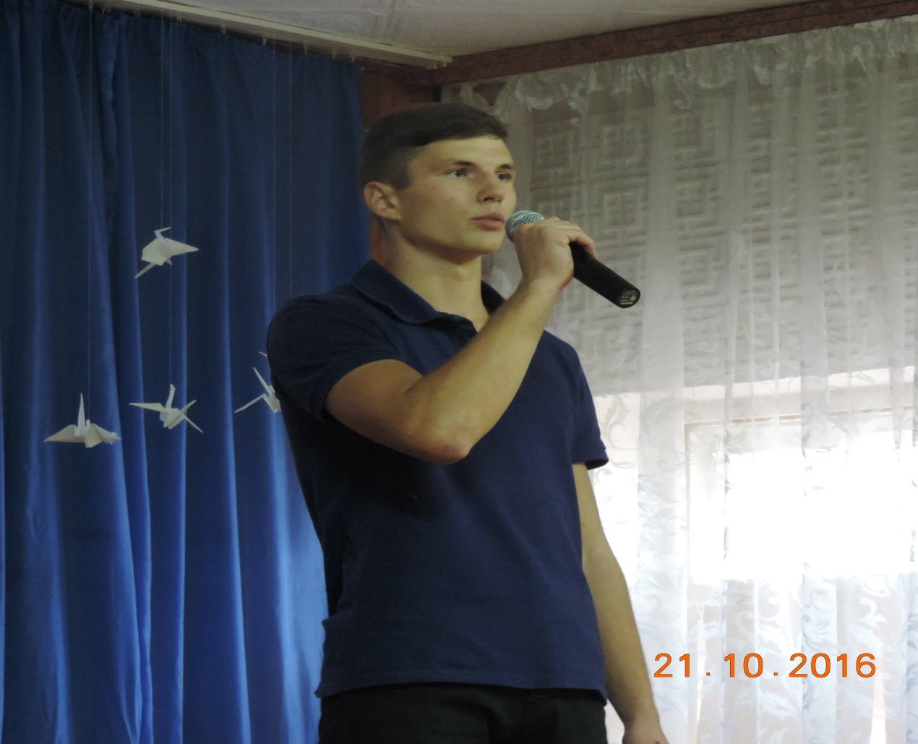
Стихотворение «Косяк журавлей».
Мне казалось, осенней порою,
Когда падают листья с ветвей
Мои годы уносит с собою
Белокрылый косяк журавлей.
И надежды мои и желанья
Вместе с ним улетают навек,
Лишь кружатнадо мной на прощанье
Невесомые перья, как снег.
И любовь моя с клином усталым
Улетела уже навсегда,
В глубине мирозданья пропала
Как упавшая с неба звезда.
Стихотворение «И снова летят журавли».
И снова летят журавли.
И клин режет небо рябое.
О, если бы только могли
Вы взять меня с собою!
И мысли мои и мечты
Летят, без раздумья, за вами.
И песнь, неземной красоты
С понятными небу словами.
А я остаюсь на земле
Печальный – без крыльев и песни
И крик ваш прощальный ко мне
Летит из глубин поднебесья.
Стихотворение «Белые птицы в синем небе».
В синем небе знакомые птицы
Острым клином куда – то летят…
Ничего уж не повторится,
Ничего не вернется назад.
До свиданья, мои дорогие,
Я не знаю, дождусь ли вас вновь,
Уже зимние ветры седые
Остудили былую любовь.
Если вдруг вы назад возвратитесь
В эти горы в положенный час
А меня не найдете – простите
Вы певца, воспевавшего вас.
Слайд 15
Ведущий1. «Журавли» Гамзатова продолжают свой полёт и в третьем тысячелетии. Их печальный образ появляется в новых стихах и поэмах, философских раздумьях, призывая людей доброй воли объединиться в борьбе против насилия и террора.

Стихотворение «Разносится голос Бернеса»
Разносится голос Бернеса
На звонкой Российской волне,
И мы вспоминаем о песнях,
Рожденных, друзья, на войне.
Печали, надежды, сомненья…
Звучала в тех песнях душа
Абхаза, грузина, чечена,
И русского, и латыша.
И не было распрей, конфликтов,
А танки шли в бой на врагов,
Нашедших могилы под Тулой
В плену подмосковных снегов.
И трудно понять нам сегодня,
Живущим в содружестве стран,
В чем суть в Карабахе конфликта
И кто там, в Чечне лихоман.
И в толк не возьмём, отчего же
С Румынией ищет союз,
Собрат из далёкой Молдовы:
Цыган, славянин, гагауз.
Страницы истории нашей
Низвергнуты в пепел и прах,
И только лишь время покажет,
Кто друг у России, кто – враг…
Ведущий2. Мы думали, что Великая Отечественная война будет последней в нашей жизни. И вот – Афган, потом – Чечня…
Они выполняли свой долг. У тех, кто прошел Афганистан есть такие слова:
«Мы станем старше, проще и грубей,
Мы будем знать и многое уметь.
Но, жизнь, прошу: «Дай крылья – улететь
С прозрачной стаей белых журавлей!»
Ведущий1. Как правило, парни, прошедшие Афганистан, немногословны.
Считают, что не совершили ничего особенного. И наперечет помнят имена своих погибших товарищей, до сих пор им снятся афганские сны.
Стихотворение «Боевым награждается орденом»
Высоко, высоко над землей синева,
Это мирное небо над Родиной,
Но простые и строгие слышу слова:
«Боевым награждается орденом»…
Это значит, что где –то в ночной тишине
Злые пули надрывно свистят,
И что в этой борьбе, как на всякой войне,
Жизнь и смерть снова рядом стоят,
Это значит, что в этом суровом бою
Твой ровесник, земляк, твой сосед
Защищает любовь и надежду свою,
Наших окон приветливый свет.
Охраняя все то, чем мы так дорожим,
Он ведет этот правильный бой.
Наше счастье и труд, нашу мирную жизнь
От беды заслоняя собой.
Высока, высока над землей синева,
Это мирное небо над Родиной,
Но простые и строгие слышим слова:
«Боевым награждается орденом»…
Стихотворение «Бамут»
Ищу на карте крохотную точку,
Политую свинцом и кровью смут,
Чтоб вставить в поэтическую строчку
Короткое название –Бамут.
Закрою атлас, снова открываю…
На сердце боль и тяжесть у меня.
Но вот она – та точка роковая.
Кто знал её еще вчера? Она -_Чечня.
На фоне бледно – розового цвета
Она – уму и совести укор.
Кто знал вчера названье это
Что за чертою дальних гор?
Теперь в горах и на просторах ровных
Ночами много женщин не уснут.
Как колокол вздыхает похоронный,
Зловещее: Бамут, Бамут, Бамут!

В истории свои загадки,
С плеча судить мы не вольны:
Кто виноват в кровавой схватке
Людей вчера одной страны?
Пройдя по жизненным излукам,
История, как ОТК,
Клеймо поставит по заслугам,
И не на час, а на века.
Слайд 16
Ведущий 2. Более века назад поэт Николай Алексеевич Некрасов написал:
Увы! Утешится жена
И друга лучший друг забудет.
Но где – то есть душа одна –
Она до гроба помнить будет!
Ведущий1. Эта душа – сердце матери.
Стихотворение «Затихли на войне бои»
О, эта боль! Она во мне.
И никуда душе не деться.
Я прячу слезы в глубине
Стучащего тревожно сердца.
Затихли на войне бои,
Погасли трассы огневые…
Ждут матери детей с войны,
Надеясь, что они живые.
Ждёт мать, не верит, что пропал
Её единственный росточек.
«Где ты, куда сейчас попал?
Где ты, сыночек?!
А может быть, в строю отстал,
В плену страдаешь?
Прости за горькую слезу,
Что ты глотаешь…
Что предал ты, не верю я,
Не буду верить.
Я жду тебя, я жду тебя,
Открыты двери!»
А может, струсил?...
Жаждет мать
Обнять руками и такого.
Так нелегко детей терять!
И плачет снова.
Нет голоса от этих мук,
Бессонны очи.
Взрывается в ней каждый стук
Тревожной ночи. 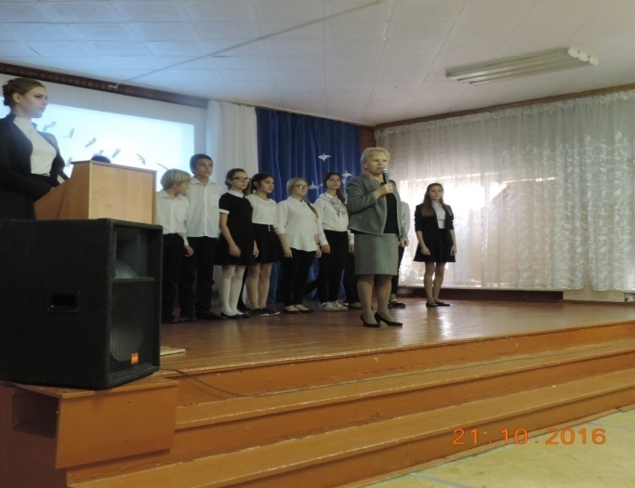

Стихотворение «Я говорю от матерей России»
(история создания, чтение)
Ведущий1. Боль утраты не отпускает и не утихает с годами. Память о погибших передаётся из поколения в поколение. Эта память объединяет все народы России, все народы бывшего Советского Союза, вновь и вновь призывая всех к единству.
Ведущий 2. Наступает минута молчания.
Встанем! Чтим вашу память, сыны.
Люди вечно храните в сознании
Тех, кто к нам не вернулся с войны.
Слайд 17
Минута молчания
Слайд 18
Стихотворение «Я голосую за мир» 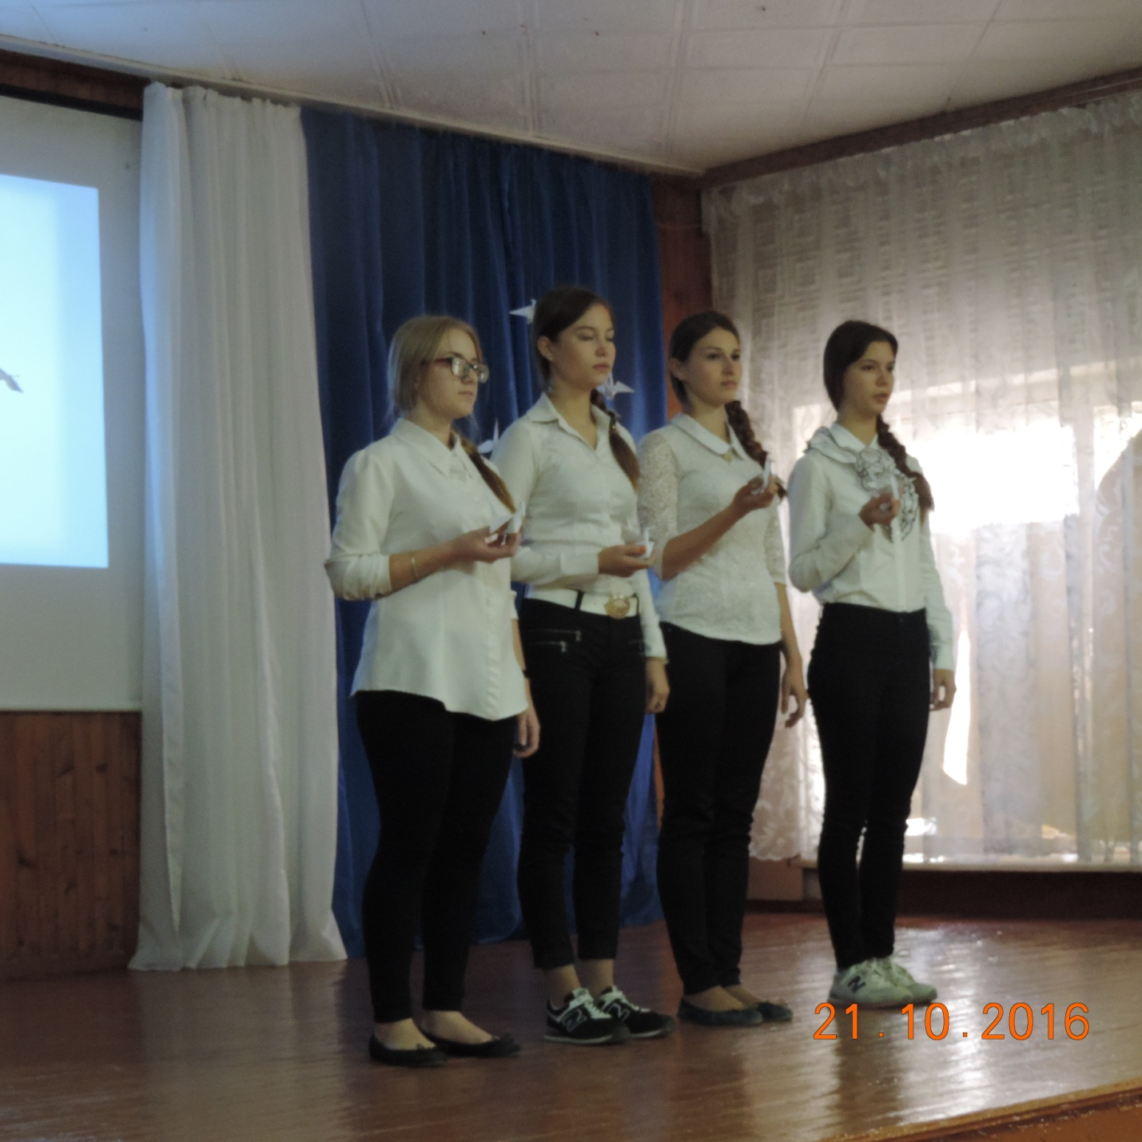
Я голосую за мир голосом миллионов.
Я голосую за мир – воля моя законна!
Я голосую за мир сердцем всего народа.
Я голосую за мир равенства и свободы.
Я голосую за мир памятью всех Хатыней.
Я голосую за мир, чтобы земля в пустыню
Не превратилась вдруг, чтобы на целом свете
Лишь с добротою рук были знакомы дети.
Разве нужны земле шрамы войны на теле?
Дайте ей журавлей – тех, что взлететь не успели.
Дайте ей синеву моря и чистого неба.
И не во сне – наяву чтоб люди наелись хлеба.
Чтобы цвела заря добрым и ясным светом.
Мир тебе, мать-земля! Я голосую за это!

Стихотворение «Журавли» Дымовой
На бесконечных расстояньях,
Непостижимо от земли,
В каком – то сказочном сиянье
Летят над миром журавли.

И рассекают синий воздух,
И гасят крыльями закат,
И обжигаются об звезды,
И всё летят, летят, летят.

А среди них – мой, самый белый,
Звездою светится во мгле.
Как ни живи и что не делай –
Лишь он мне нужен на земле.

…За суетой, как за оградой:
Работать, есть, ложиться спать…
Но есть одна на свете правда:
Журавль… А как его достать?

В другие правды я не верю.
Удел их – миг.Цена им – грош.

Любое счастье – всё потеря.
Любая радость – только ложь.

А правда там, где гаснут звёзды,
Где сны парят, как корабли.
Но слишком поздно,
Слишком поздно
Даются в руки журавли.

Когда мои иссякнут силы
И мир утонет в тишине,
Тот - самый белый, легкокрылый –
Бесшумно спустится ко мне.

Ко мне он сядет в изголовье –
Неосязаем, словно дым.
И всё, что я звала любовью,
В тот миг померкнет рядом с ним.

И все, что я звала покоем,
Вдруг станет затхлостью квартир.
…Я потянусь к нему рукою –
И в этот миг погаснет мир.

Ребята прикрепляют к полотну бумажных журавликов и пишут на плакате пожелания о мире.

